App cms文章页手动清理缓存方法说明
——修改时间20190805

应用场景说明
目前app普通cms文章页，页面更新时间是2个小时，2个小时里面是包括cms接口1小时缓存和mrobot页面的1小时接口缓存。简单地说，如果已经发布了一篇cms普通文章，此时编辑修改了里面的内容然后再发布成功，app一般要等2个小时才能看到最新修改结果（验证之前要将app的【我的】-【设置】的缓存清理了，再打开页面验证）。如果想要在app尽快看到修改后的普通文章页面内容，可以进行以下手动清理缓存步骤操作。

手动清理缓存步骤
- 准备事项：
1）、台式电脑或者笔记本电脑。
2）、公司网络。不在公司需要申请vpn。
3）oa账号需要在运维后台（http://inm.pc.com.cn/admin/login.jsp）开通【缓存清理】功能权限。
4）准备需要清理的cms文章id
5）ios 对应文章mrobot地址和安卓对应文章mrobot地址

2、先清理cms接口缓存
cms接口地址是：http://192.168.10.74:8003/interface/pcauto/mrobot_articles_v3.jsp?id=9646613&allText=y&newVer=y&v=592&refresh=y
- 替换id。替换需要更新的文章id。文章id可以通过链接进行找到，
比如：https://www.pcauto.com.cn/nation/1752/17524156.html 比如这篇文章的文章id为 17524156。
- 替换版本号。当前接口版本号为592。如果需要改动，会更新这个文档。
3）替换完之后得到的这篇文章的cms接口地址为：
http://192.168.10.74:8003/interface/pcauto/mrobot_articles_v3.jsp?id=17524156&allText=y&newVer=y&v=592&refresh=y
4）然后，打开台式电脑或者笔记本电脑的vpn（因为需要在公司网络访问），然后设置代理服务器。设置代理服务器步骤为（以谷歌浏览器为例）如下图所示（因为cms接口地址，做了设置访问设置，所以需要设置代理才能访问接口地址，不连公司网络，直接打开该地址会提示你的IP没有访问权限。）

点击设置
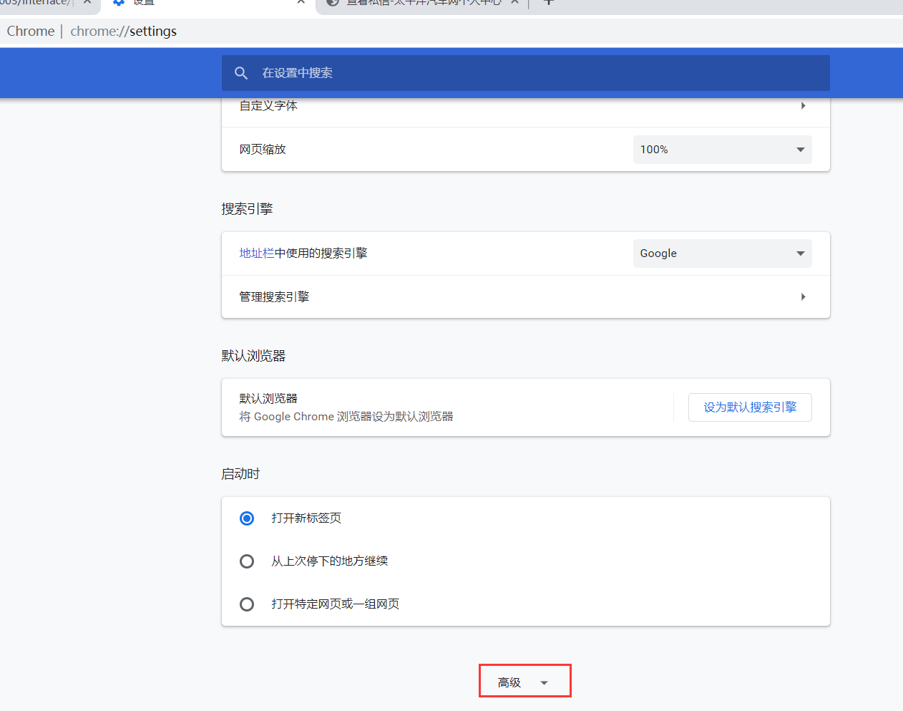
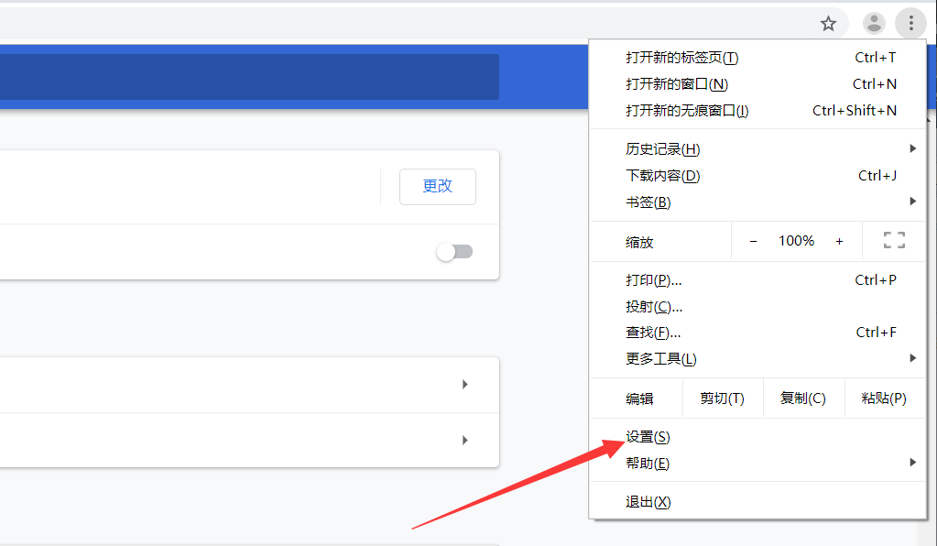
点击高级设置

打开代理设置
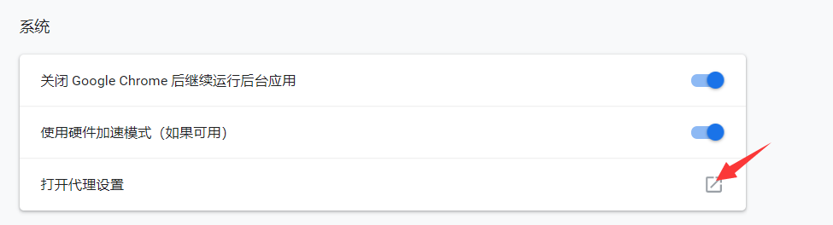
局域网设置—代理服务器勾选“为LAN…..”，并设置地址：192.168.11.254 接口：8080
然后点击设置弹框的“确定”，再点击internet属性的弹框“确定”。
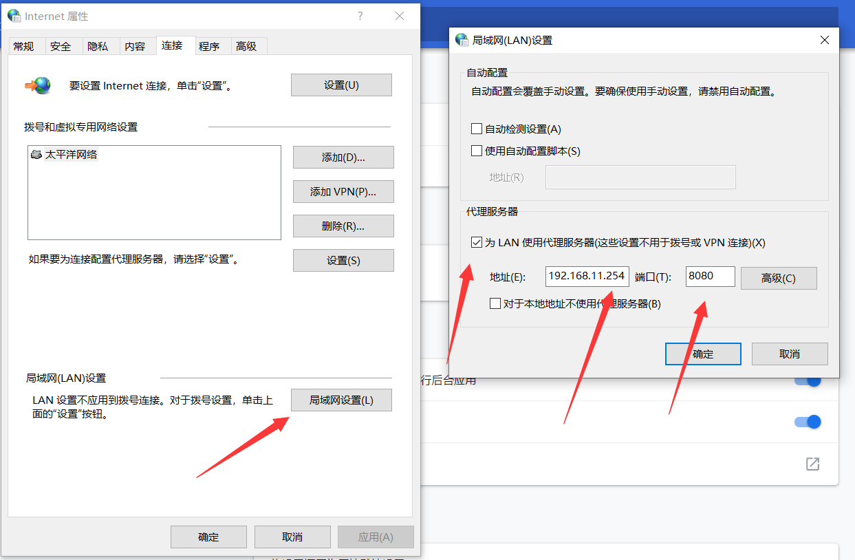

在浏览器的地址栏里输入，刚才已经替换好的这篇文章的cms接口地址：
http://192.168.10.74:8003/interface/pcauto/mrobot_articles_v3.jsp?id=17524156&allText=y&newVer=y&v=592&refresh=y
如果看到里面有一堆内容（如下图所示），代表cms接口地址已经请求刷新接口。（你可以尝试在这个页面搜索你修改的内容是否存在来进行确认，比如文章新增了价格，可以搜索价格是否存在）

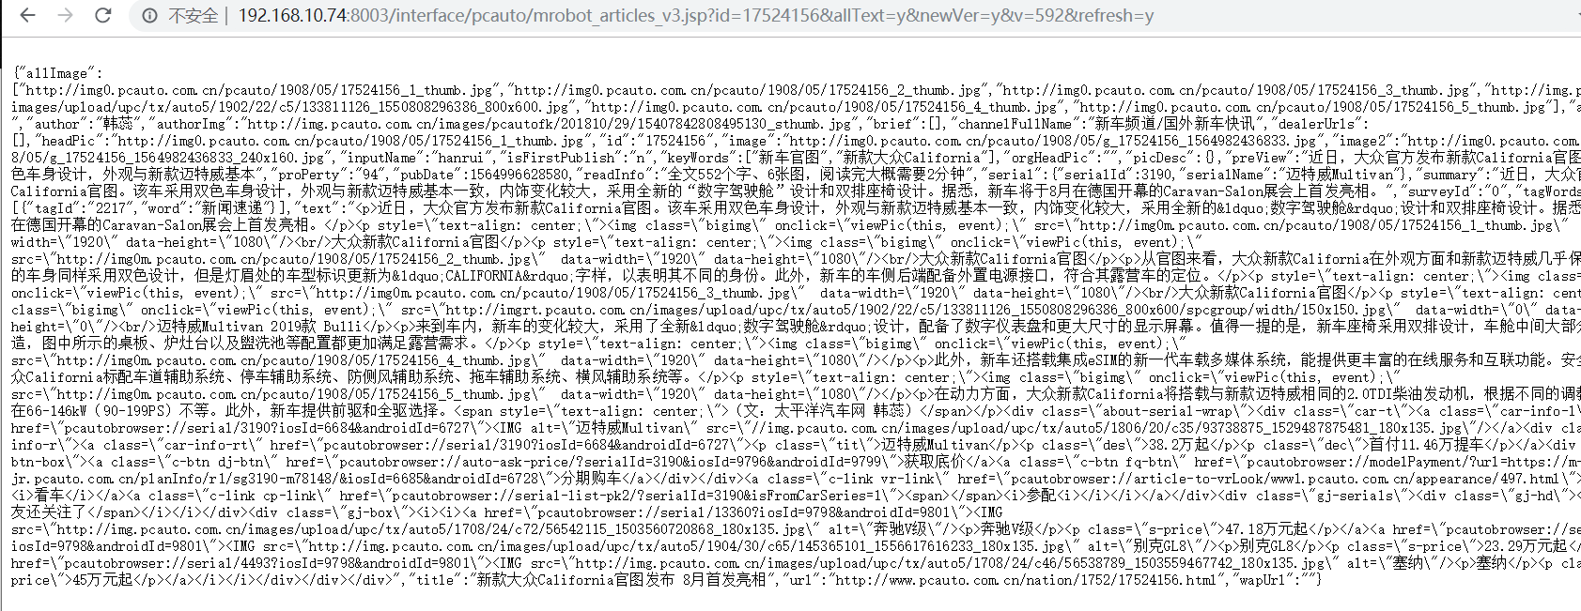

- 最后清理mrobot接口缓存
准备事项：
1）开通运维后台-缓存任务列表-全网-移动接口平台(all-mrobot)应用权限
2）ios 对应文章mrobot地址和安卓对应文章mrobot地址。这2个地址需要用到抓包软件进行抓取，windows用的是Fiddler 。抓包使用说明待定
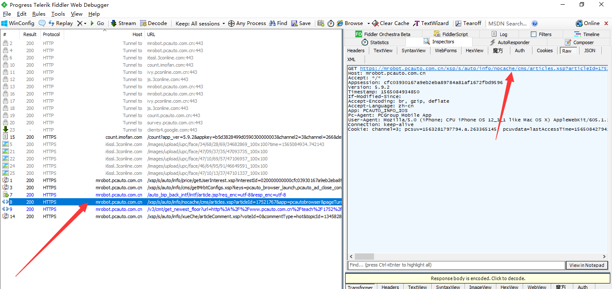
假定目前已有的例子分别是：
ios地址：
https://mrobot.pcauto.com.cn/xsp/s/auto/info/nocache/cms/articles.xsp?articleId=17521767&app=pcautobrowser&pageTurn=1&serialId=0&channelId=3&resVer=41206&size=18&picRule=2&v=5.9.2&c=131563&inreview=0

安卓地址：
https://mrobot.pcauto.com.cn/xsp/s/auto/info/nocache/cms/articles.xsp?app=pcautobrowser&articleId=17521767&articleTemplate=4.8.0&c=170469&channelId=0&inreview=0&pageTurn=1&picRule=2&resVer=41206&size=18&template=%28null%29&v=5.9.2

- 对第2）的2个地址分别进行以下转化
1.地址问号前面统一改为：
https://mrobot.pcauto.com.cn/v3/cms/articlesv410/文章id
2.参数&articleid=XX删掉
3.参数&c=XXX删掉
4.地址最后新增参数&notRedirect
5.安卓&template=%28null%29这个参数改为&template=(null)
转化后分别得出以下地址
Ios：
https://mrobot.pcauto.com.cn/v3/cms/articlesv410/17521767?app=pcautobrowser&pageTurn=1&serialId=0&channelId=3&resVer=41206&size=18&picRule=2&v=5.9.2&inreview=0&notRedirect
安卓：
https://mrobot.pcauto.com.cn/v3/cms/articlesv410/17521767?app=pcautobrowser&articleTemplate=4.8.0&channelId=0&inreview=0&pageTurn=1&picRule=2&resVer=41206&size=18&template=(null)&v=5.9.2&notRedirect

4）登录，运维后台（http://inm.pc.com.cn/admin/login.jsp），左侧菜单点击控制中心-缓存清理-缓存任务列表，右侧点击【新建】
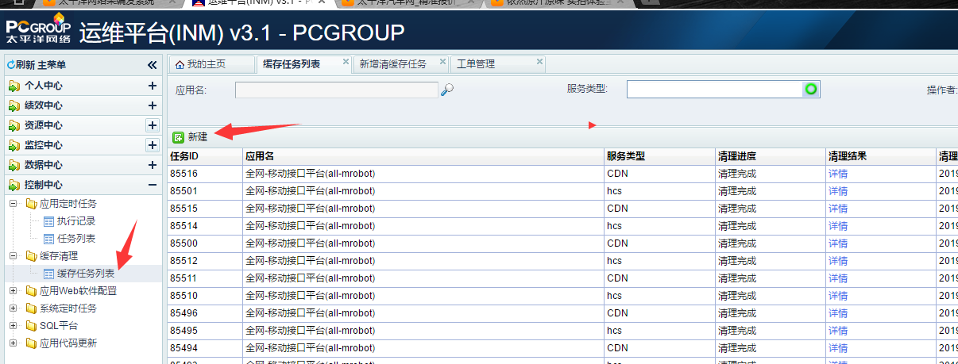
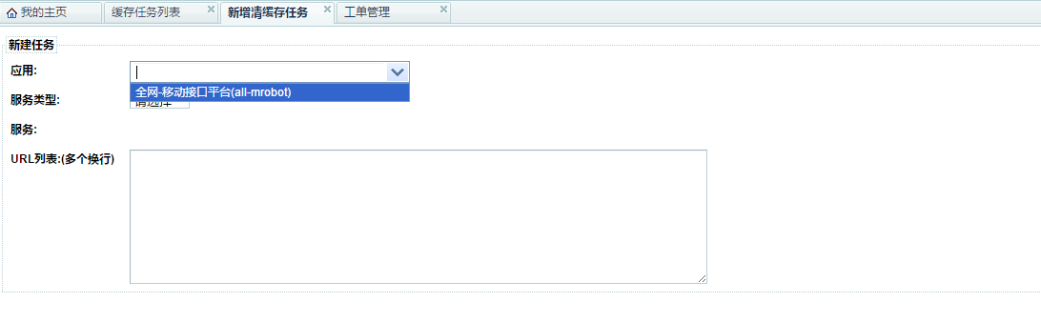
应用：选【全网-移动接口平台(all-mrobot)】
服务类型：选hcs
服务：勾选全选
url列表：分别填入ios地址和安卓地址，以换行分割如：

https://mrobot.pcauto.com.cn/v3/cms/articlesv410/17521767?app=pcautobrowser&pageTurn=1&serialId=0&channelId=3&resVer=41206&size=18&picRule=2&v=5.9.2&inreview=0&notRedirect
https://mrobot.pcauto.com.cn/v3/cms/articlesv410/17521767?app=pcautobrowser&articleTemplate=4.8.0&channelId=0&inreview=0&pageTurn=1&picRule=2&resVer=41206&size=18&template=(null)&v=5.9.2&notRedirect
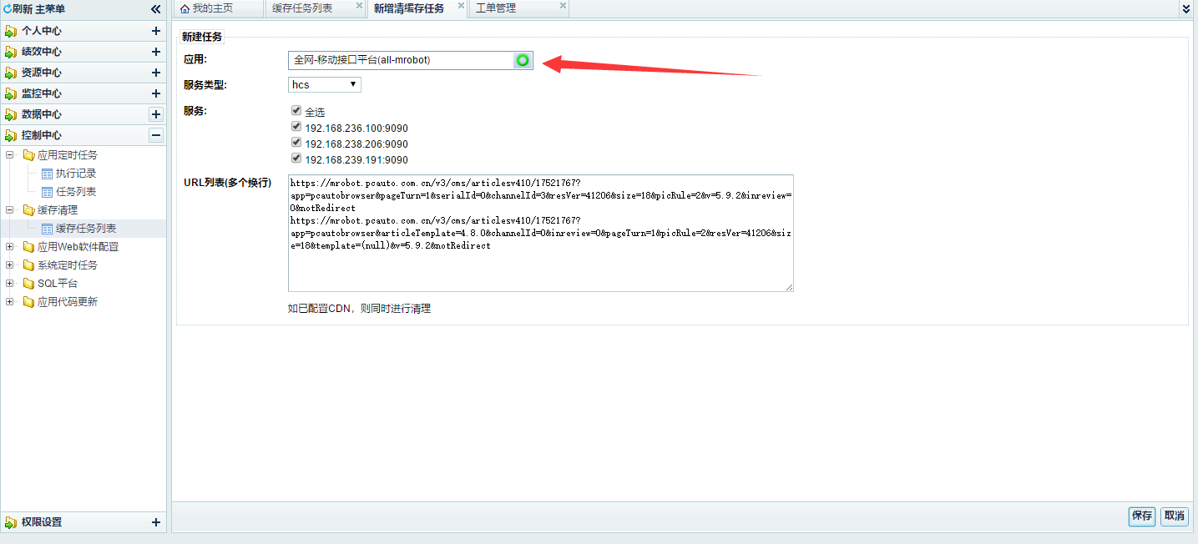
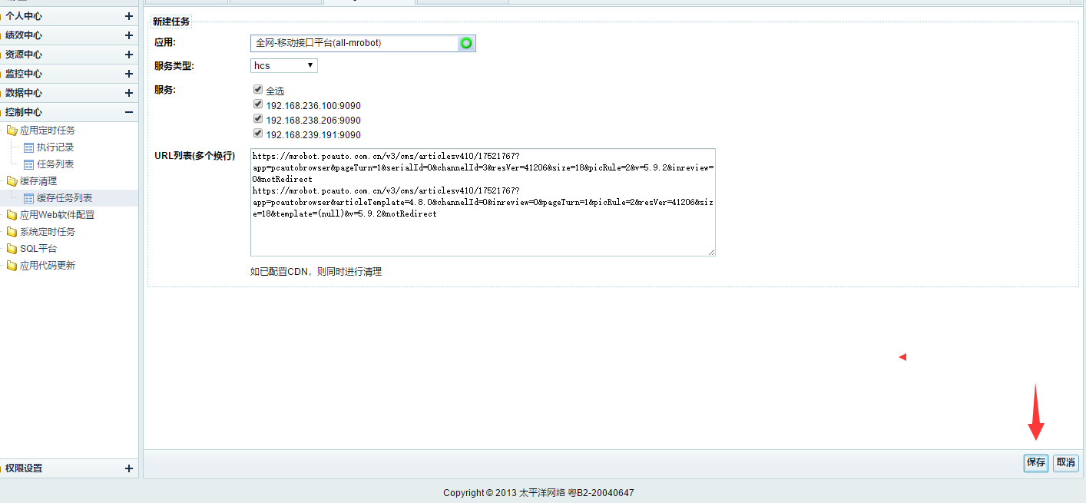
点击保存

再切换服务类型，服务类型选择：CDN，
URL列表：已经帮你保存最近一次的填写，不用再修改。

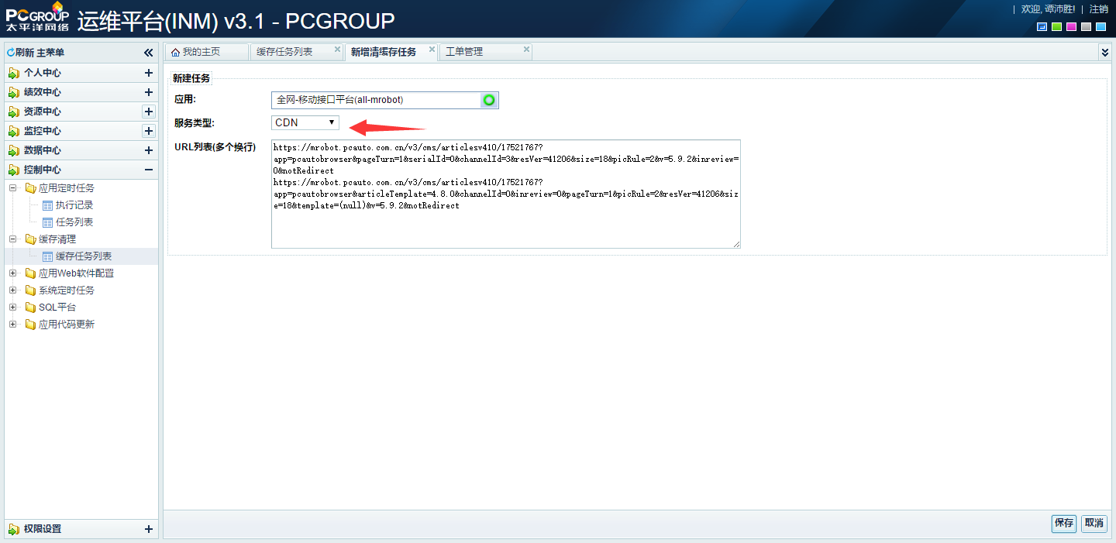

点击保存，就完成了，mrobot的接口缓存更新。
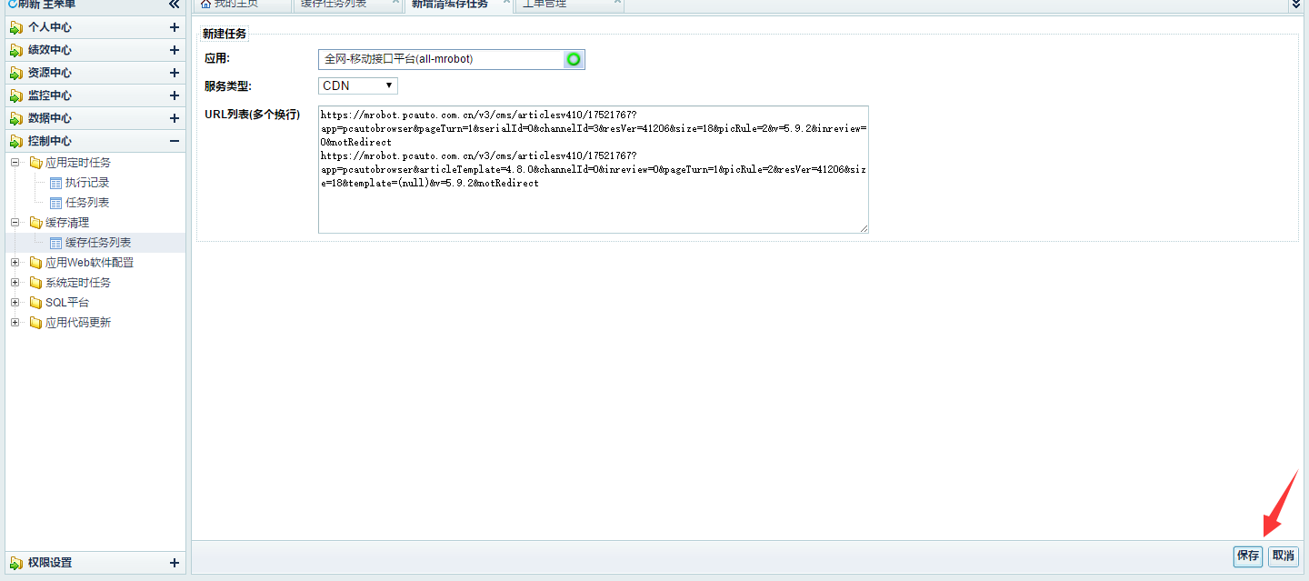

- 最后清理手机缓存，再打开对应的文章，就看到最新修改。
